DIMMER COMPATIBILITY LUNATONE
BASIC INFORMATION:
- WHAT IS THE PRODUCT CODE AND WHERE DO I FIND IT?
The product code describes the lamp type. It contains 7 letters and digits and is starting with “A”. Below an example for the product code of the stamp of the lamp:
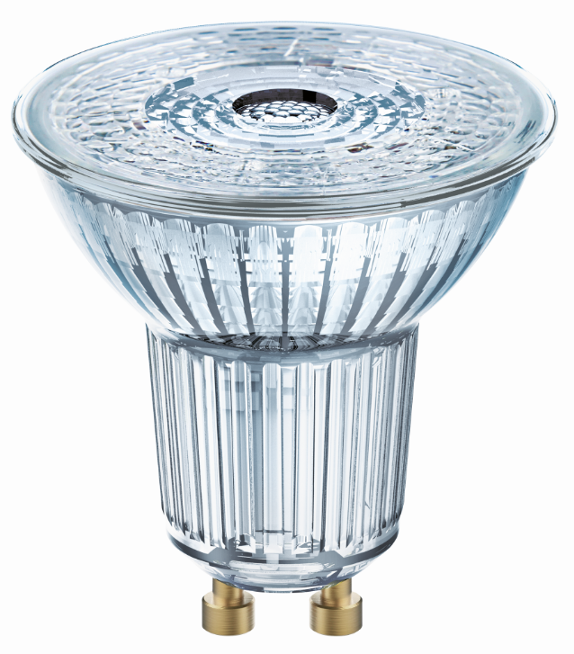
220-240V AC01770 2700K
13 W 50/60 Hz 27 mA
Made in Germany XXX-XXXX

- HOW CAN I READ THE FOLLOWING CHARTS?
Legend:
Information about the dimmability of the lamps. Green means very good dimmability, yellow means limited dimmability, red means undesired dimmability etc.
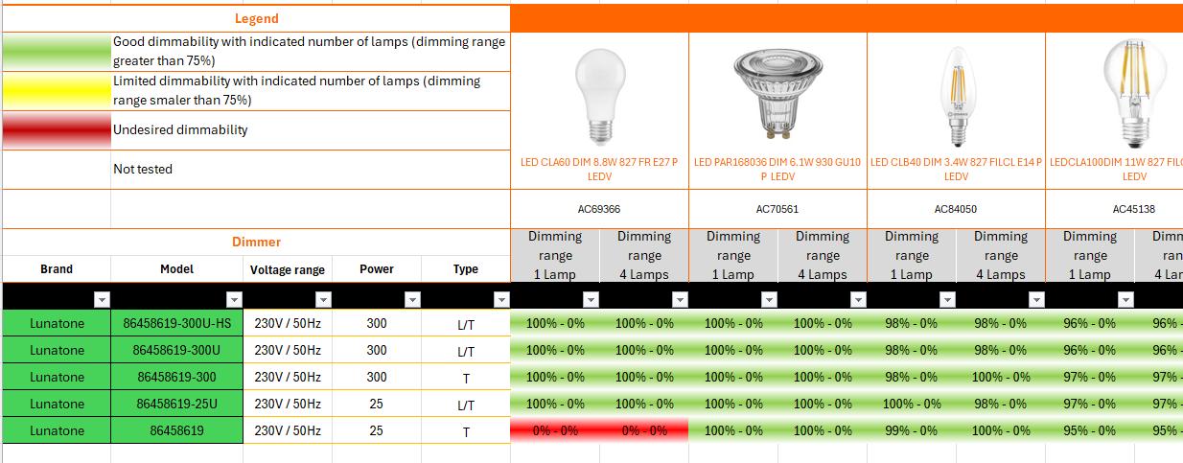
Information about the LEDVANCE lamp type

Assessment of the results into categories. Includes the number of lamps and the related dimming range

List of dimmers tested in laboratory conditions

DIMMER COMPATIBILITY LUNATONE
BASISINFORMATIONEN:
- WAS IST DER PRODUKTCODE UND WO FINDE ICH IHN?
Der Produktcode beschreibt den Lampentyp. Er besteht aus sieben Buchstaben und Ziffern und beginnt mit einem “A”. Nachfolgend ein Beispiel eines Produktcodes auf dem Aufdruck der Lampe.
220-240V AC01770 2700K
13 W 50/60 Hz 27 mA
Made in Germany XXX-XXXX

- WIE LESE ICH DIE FOLGENDEN TABELLEN?
Legende: Angaben zur Dimmbarkeit der Lampen. Grün bedeutet eine sehr gute Dimmbarkeit mit der angegebenen Lampenanzahl, gelb bedeutet eine eingeschränkte Dimmbarkeit, rot bedeutet, dass unerwünschtes dimmverhalten auftreten kann etc.
Angaben zum LEDVANCE Lampentyp

Bewertung der Testergebnisse in Ampel Kategorien. Beinhaltet sowohl die Lampenanzahl als auch den dimmbaren Bereich

Liste der getesteten Dimmer

DIMMER COMPATIBILITY LUNATONE

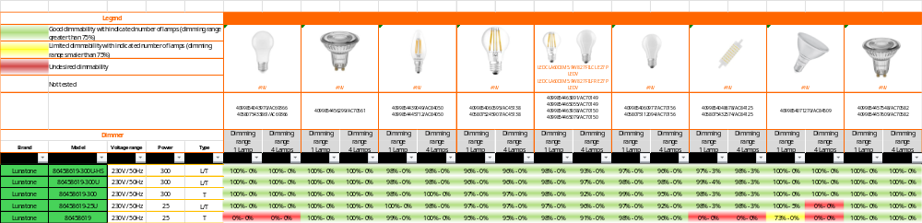

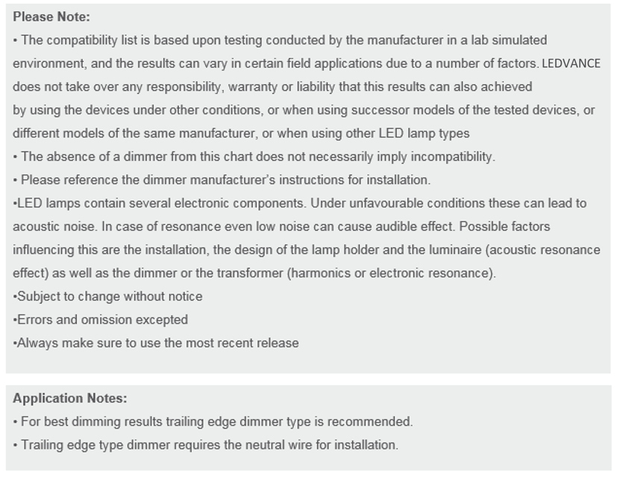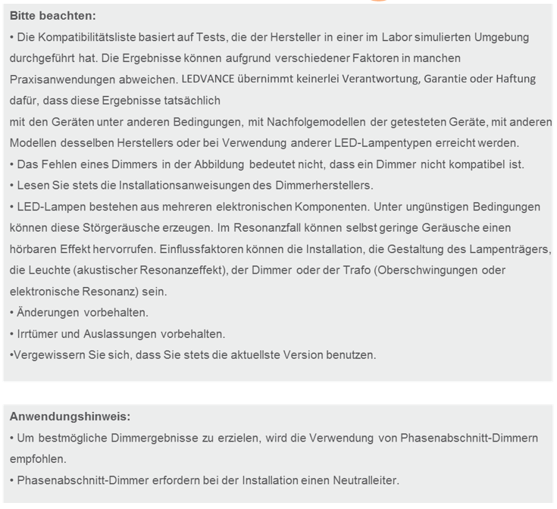
LEDVANCE GmbH

Head Office:

Parkring 1-5
85748 Garching, Germany
Phone +49 89 780673-100
Fax +49 89 780673-XXX
www.ledvance.com

